ИВАНОВ ХАРИТОН ГАВРИЛЬЕВИЧ
(1935-2001 гг.)
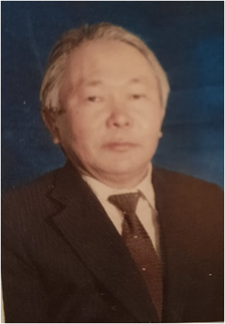
Отличник народного просвещения РСФСР, учитель-методист, награжден медалью «Ветеран труда».
Родился 24 сентября 1935 г. в с. Квтвл Дьура Западно-Кангаласского улуса. Педагогическую деятельность начал в 1957 г. в с. Себян-Кель Эвено-Бытантайского улуса после окончания Якутского педучилища. В 1965-1966 гг. работал директором Едяйской школы. По окончании в 1969 г. историко-филологического факультета ЯГУ без малого 30 лет проработал в Октемской школе.
Эрудированный, методически грамотный, инициативный учитель с первых дней своей работы заслужил уважение учителей и учащихся. Он творчески подходил к организации учебного процесса. Уроки истории и обществознания всегда отличались глубоким содержанием, разнообразием методов обучения, эффективным использованием технических средств обучения. Учитель практиковал технологию блочного учета знаний учащихся, игровые ситуации, различные типы исторических диктантов, учетные зачеты, опорные конспекты. Щедро делился с молодыми коллегами богатым педагогическим опытом.
Много сил и энергии вложил в оформление кабинета истории. Им собран богатый материал об истории Октемского наслега. В 1974 г. по инициативе Харитона Гаврильевича в школе создан историко-краеведческий музей.
Х.Г. Иванов долгие годы был общественным инспектором РОНО по истории, обществознанию и основам государства и права. Бессменным пропагандистом, лектором, общественным корреспондентом газеты «Хангалас».

//Педагогическая слава Хангаласского улуса /Хангаласское РУО (ред. Ефимова Л.И.; сост. Мартынова Е.А., Ефимова Л.И., Скрябина К.Г.).-Якутск.-С. 103;

